Лабораторная работа № 9

Командная оболочка Midnight Commander

Студент: Чжао Синья
Учётная запись: zhaoxinya
Имя хоста: zhaoxinya
Номер студенческого билета: 113225832
Дисциплина: Архитектура компьютеров и операционные системы. Операционные системы

Содержание

- Цель работы
- Задание работы
- Теоретические сведения
- Соглашения об именовании
- Ход выполнения работы
- Выводы
- Ответы на контрольные вопросы
- Библиография

Цель работы

Освоение основных возможностей командной оболочки Midnight Commander. Приобретение навыков практической работы по просмотру каталогов и файлов; манипуляций с ними.

Задание работы

- Изучить структуру экрана mc.
- Изучить основное меню mc.
- Освоить операции с панелями и файлами.
- Освоить встроенный редактор mc.
- Освоить поиск файлов и работу с историей команд.
- Изучить настройки mc.

Теоретические сведения

Midnight Commander (mc) — псевдографическая командная оболочка для UNIX/Linux.
Запуск:
mc
###Структура экрана меню, доступное по F9 ; командная строка внизу; экранные кнопки F1–F10 .

Функциональные клавиши
Клавиша | Действие
F1 | Помощь
F2 | Меню пользователя
F3 | Просмотр
F4 | Правка
F5 | Копирование
F6 | Переименование/перемещение
F7 | Создание каталога
F8 | Удаление
F9 | Меню
F10 | Выход

Управление панелями
Tab — переключение между панелями;
Ctrl+U — обмен панелями (в некоторых версиях — Unselect);
Ctrl+O — временное скрытие панелей;
Ctrl+X D — сравнение каталогов.

Меню mc
Пять меню: Левая панель, Файл, Команда, Настройки, Правая панель.

Соглашения об именовании
Пользователь ВМ:
zhaoxinya
Имя хоста:
zhaoxinya
Имя виртуальной машины:
ZhaoXinya2

Ход выполнения работы

1. Запуск mc
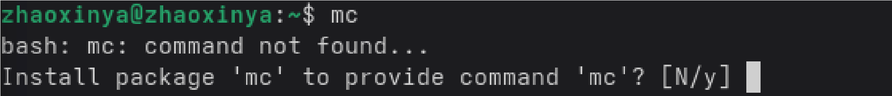
mc
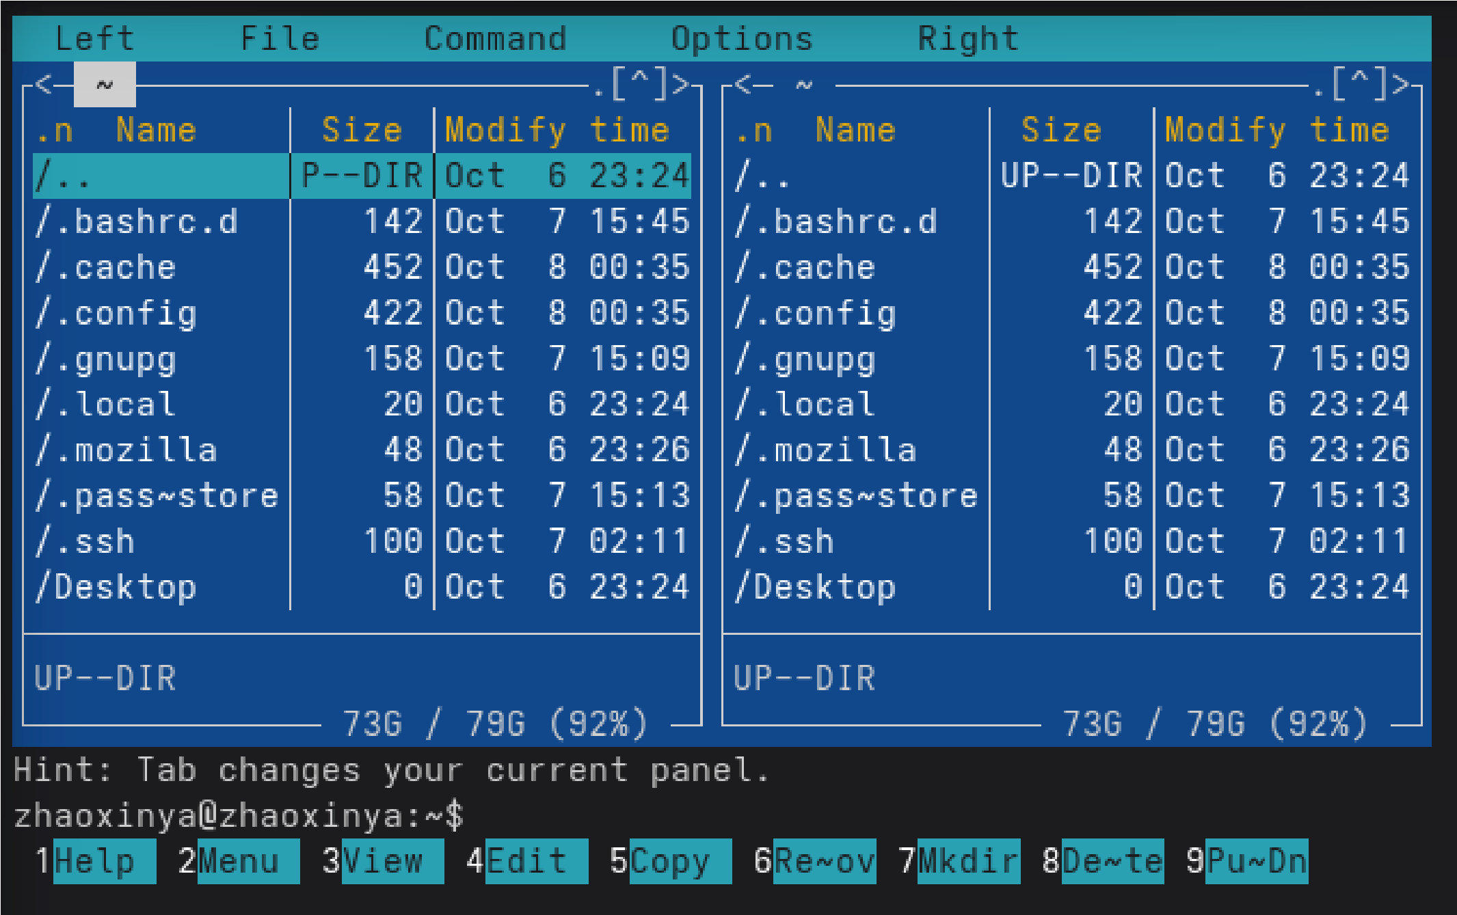
Открылся двухпанельный интерфейс: слева — домашний каталог, справа — домашний каталог.

2. Структура экрана
Верхняя строка меню: Left, File, Command, Options, Right.
Внизу — строка подсказки и функциональные кнопки:
1
Help 2Menu 3View 4Edit 5Copy 6RenMov 7Mkdir 8Delete 9PullDn 10Quit
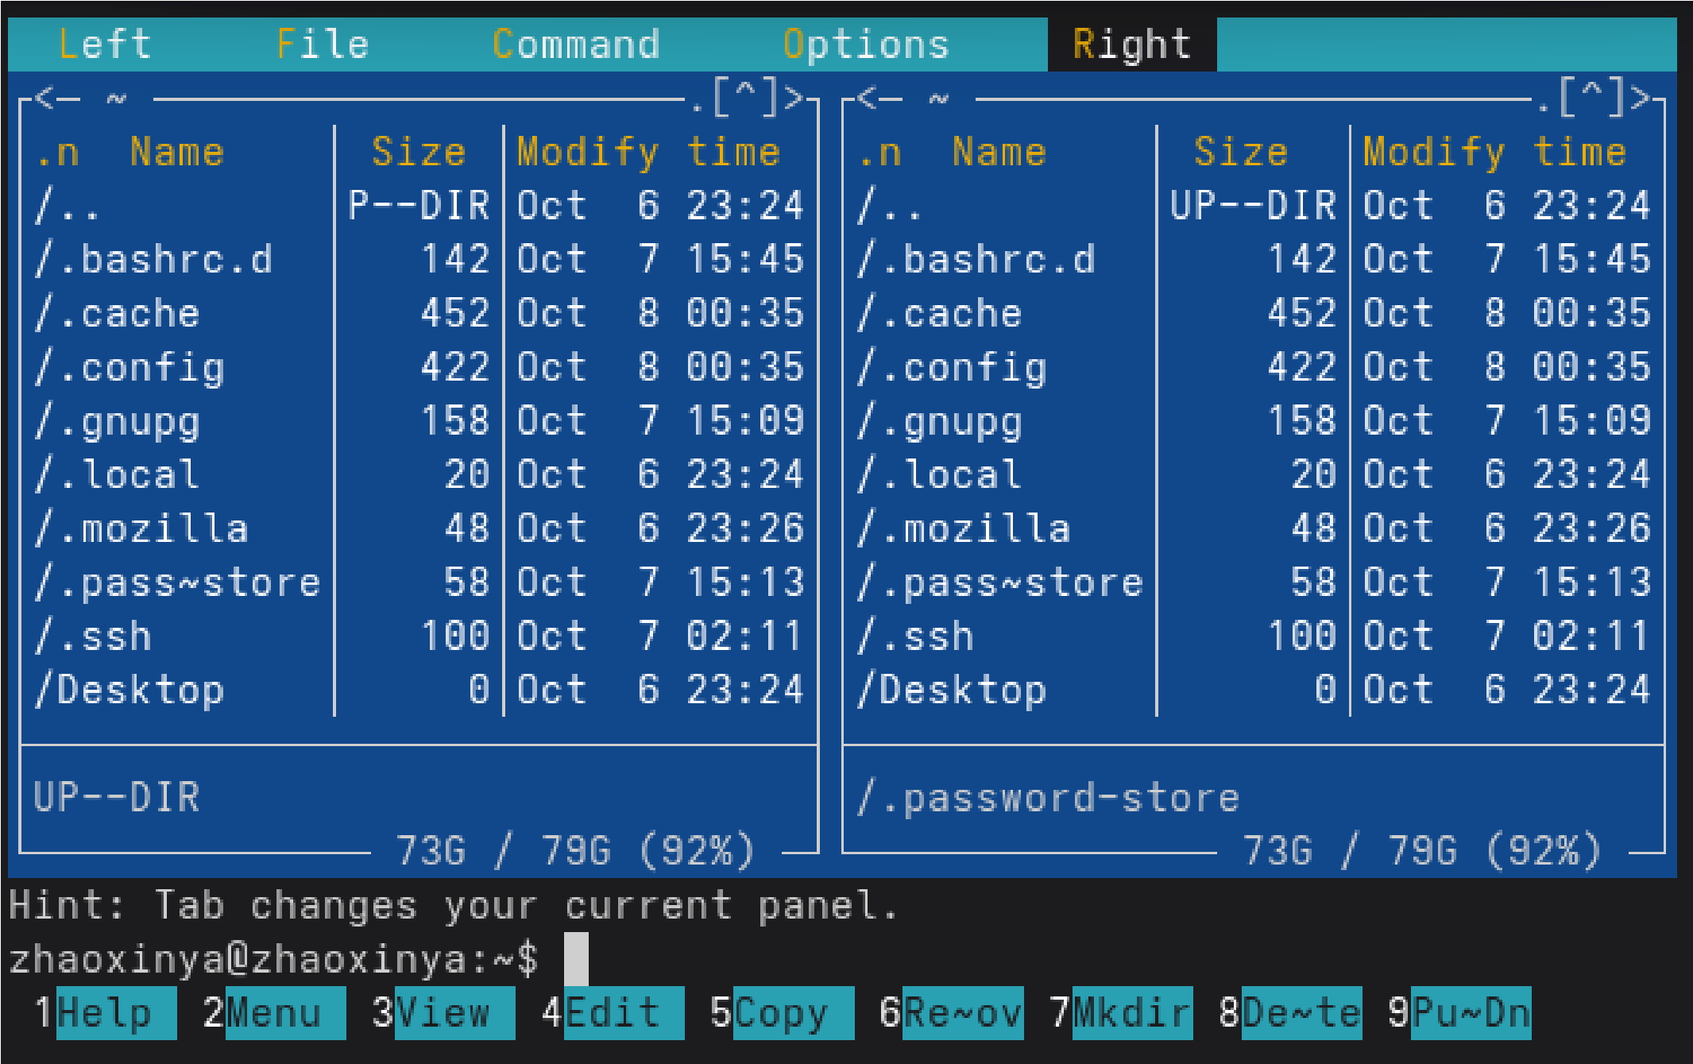

3. Создание каталога
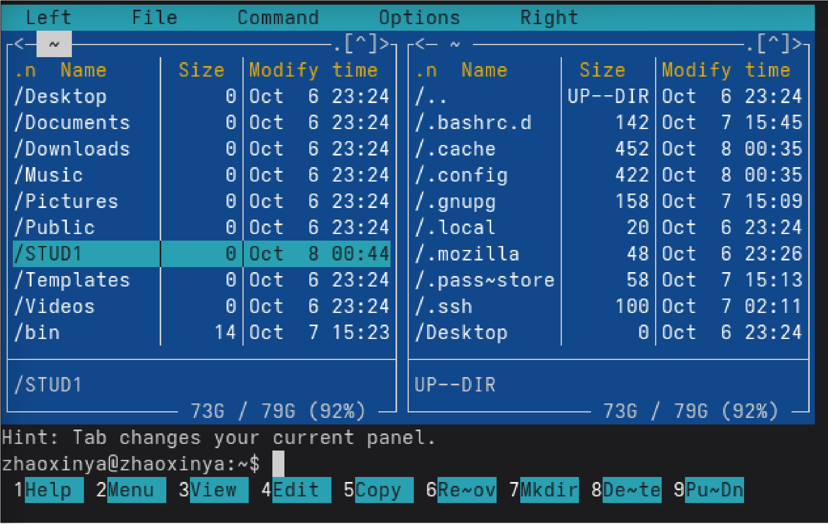
Нажата клавиша
F7
, введено имя
STUD1
, создан каталог
/home/zhaoxinya/STUD1
.

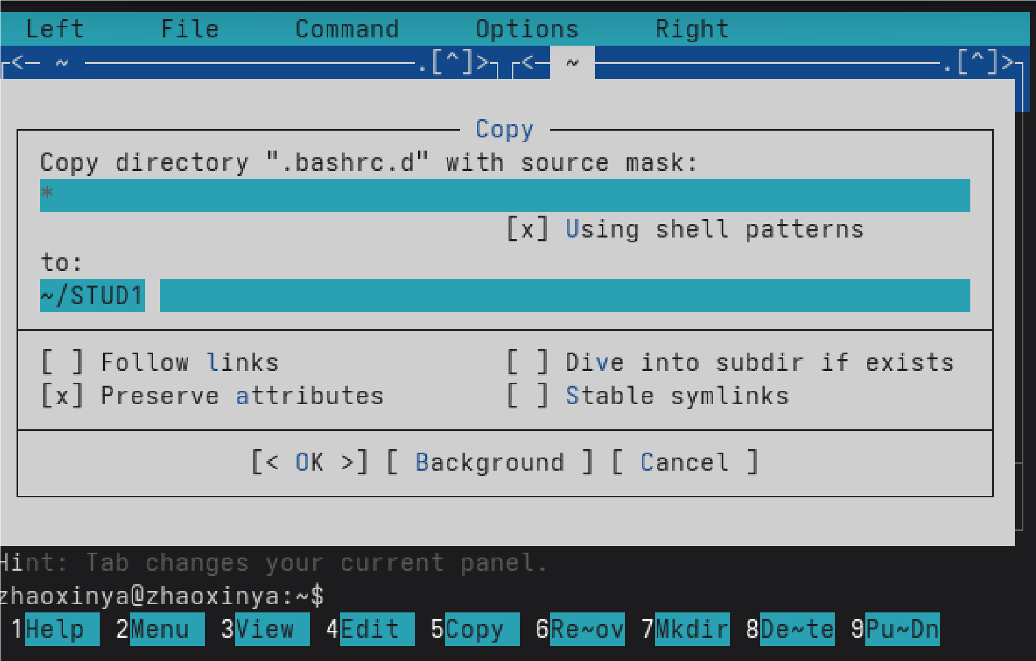
4. Копирование каталога
В правой панели выбран каталог
.bashrc.d
. Нажата клавиша
F5
, открылось окно
копирования.
В поле «to:» указано
~/STUD1
, подтверждено нажатием
<
OK
>
.
Каталог
.bashrc.d
скопирован в
~/STUD1
. Размер
STUD1
в панели увеличился с 0 до 18.
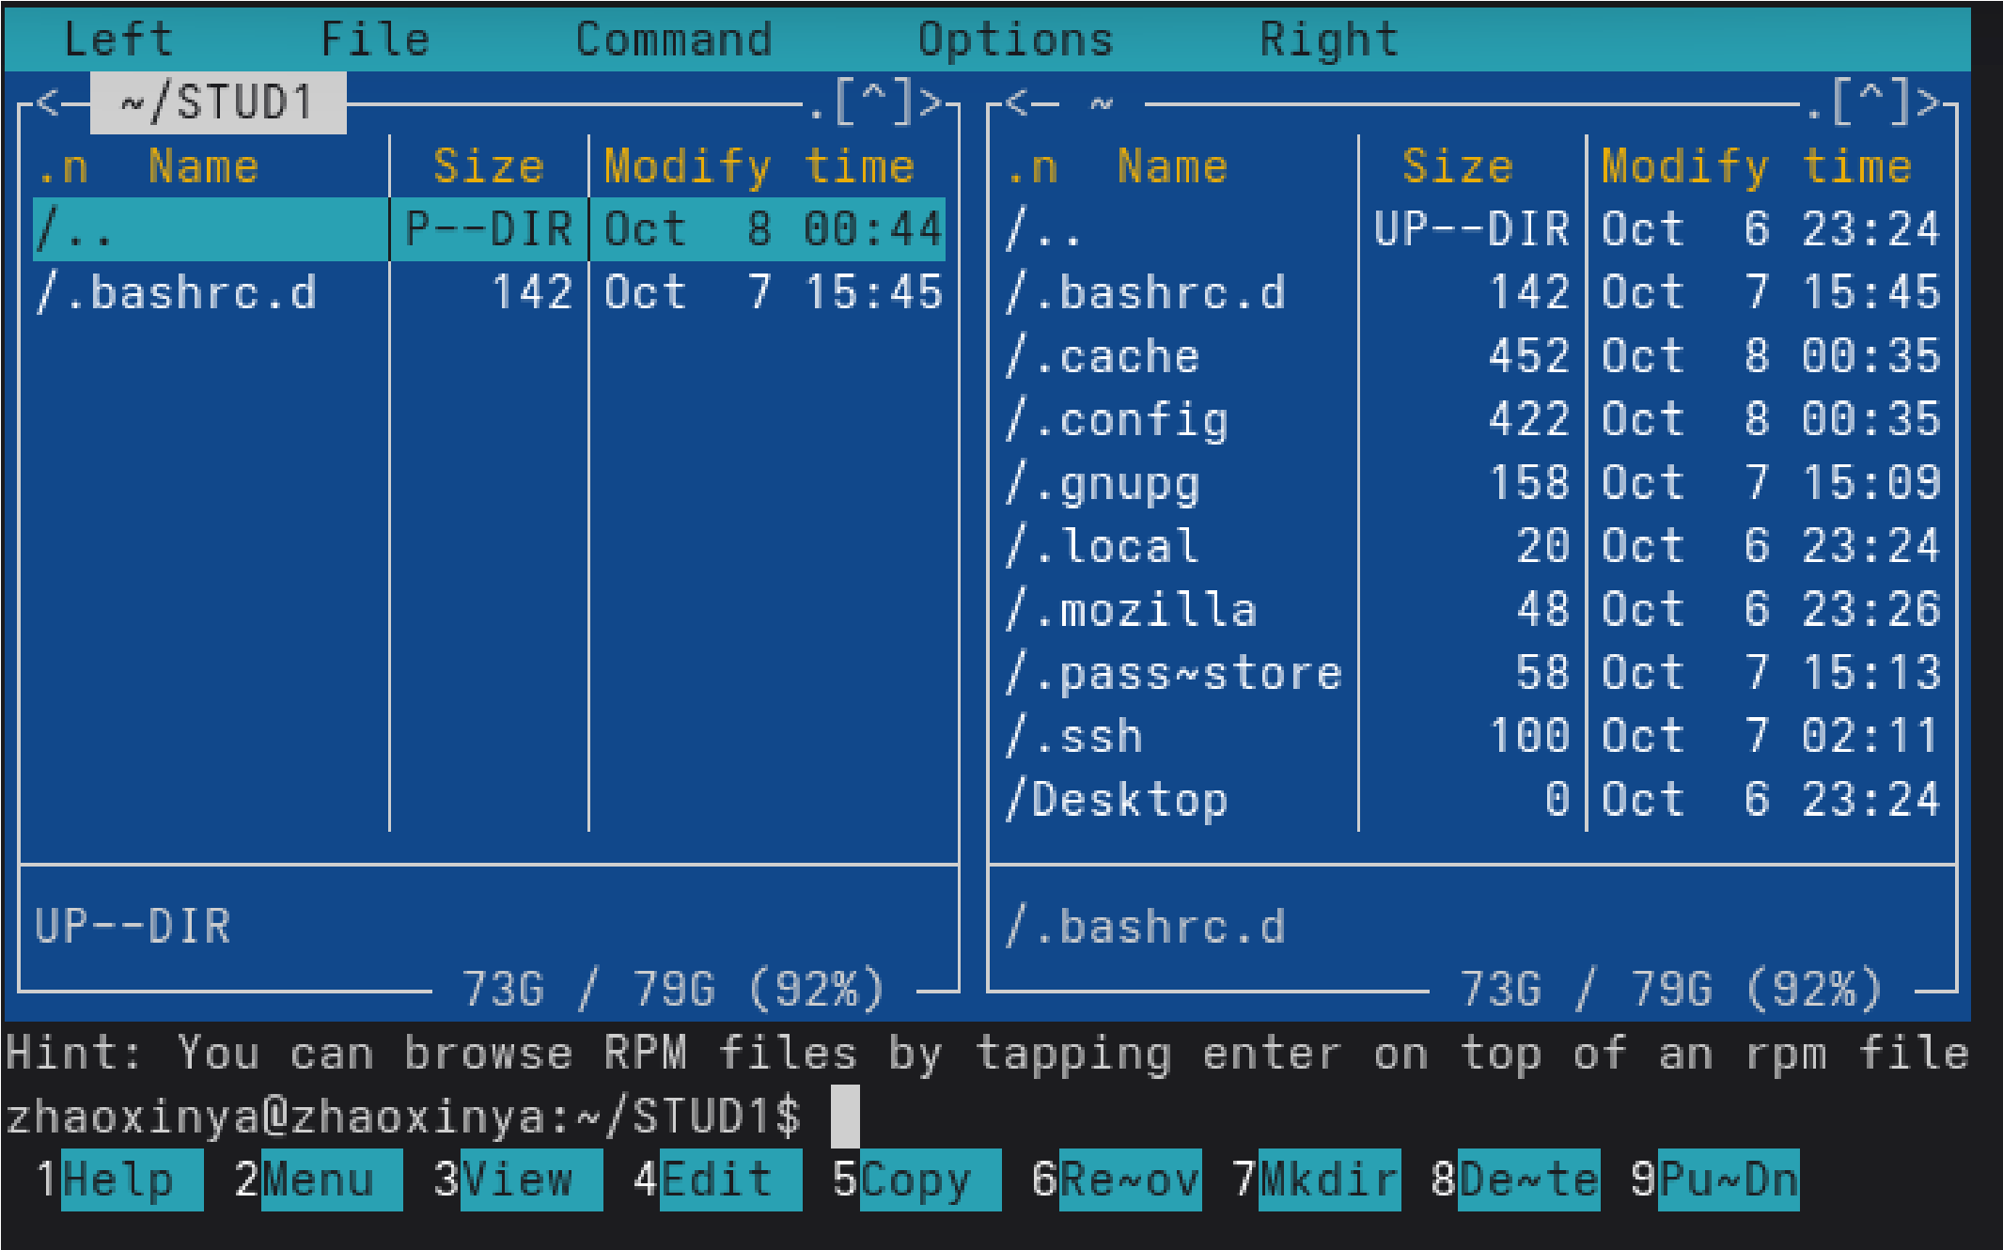

5. Просмотр содержимого каталога
В левой панели выбран каталог
STUD1
, нажата клавиша
Enter
. Внутри видны файлы:
fzf.bash
gpg.bash
mc.bash
nodejs.bash
path.bash
qt.bash
term.bash
wayland.bash
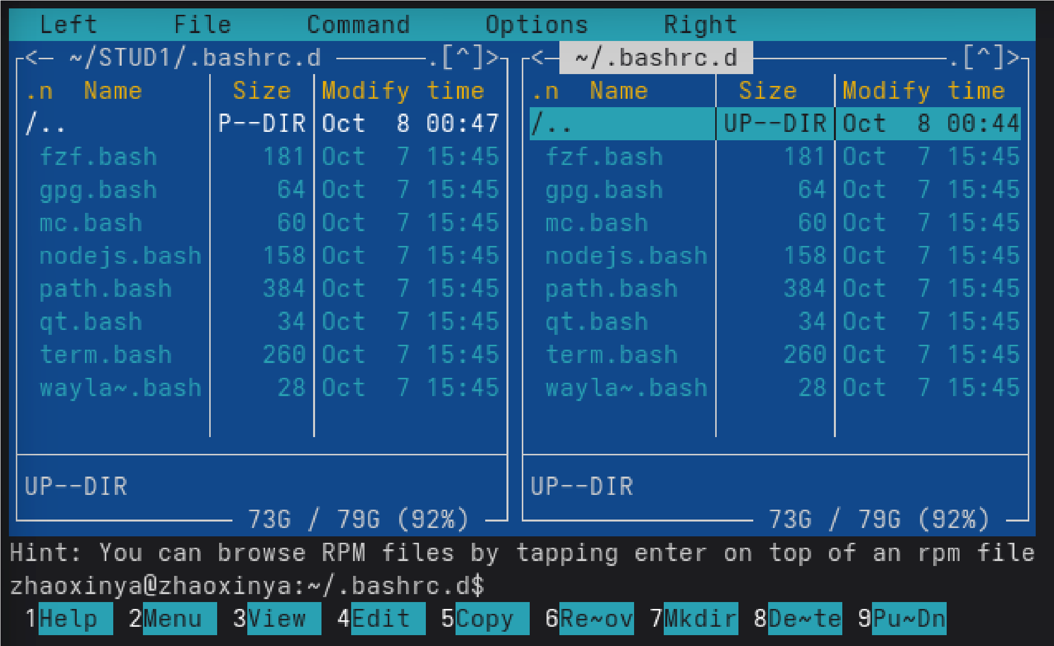

6. Меню mc
Клавиша F9 открывает верхнее меню с пятью пунктами: Левая панель, Файл, Команда, Настройки, Правая панель.

7. Управление панелями
Tab — переключение между панелями;
Ctrl+U — Unselect (в текущей версии mc); Ctrl+O — временное скрытие панелей.

8. Выход из mc
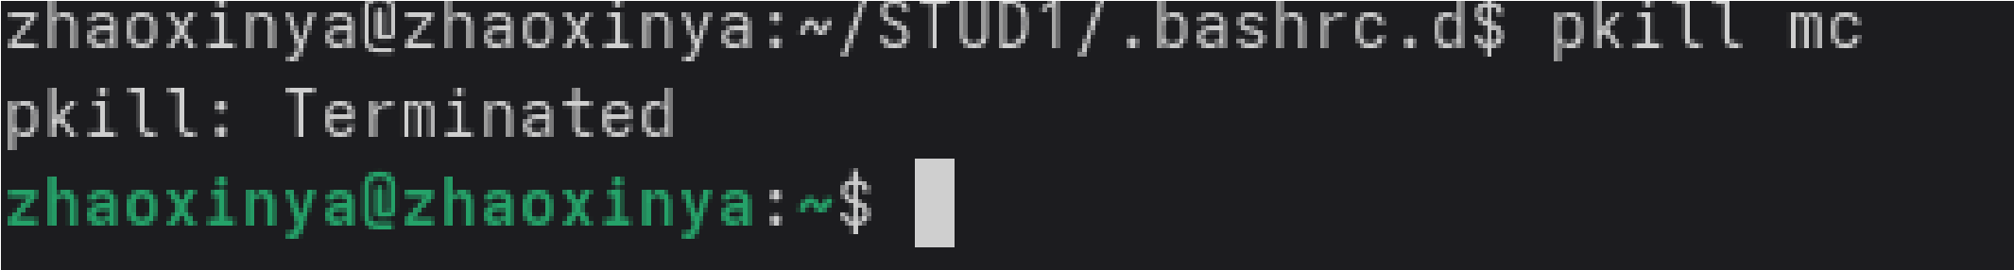
Так как
F10
не работала (специфика клавиатуры в VirtualBox), выход выполнен командой:
pkill

mc

9. Встроенный редактор
Редактор mc вызывается по F4 . Известные комбинации:
Ctrl+Y — удалить строку;
Ctrl+K — вырезать блок;
Ctrl+U — вставить блок;
Ctrl+O — сохранить;
Ctrl+X — выйти;
Ctrl+Z — отменить действие.

10. Меню Команда
Дерево каталогов;
Поиск файла;
Переставить панели;
Сравнить каталоги;
Размеры каталогов;
История командной строки;
Каталоги быстрого доступа;
Редактировать файл меню;
Редактировать файл расширений.

Выводы

В ходе лабораторной работы были освоены:
структура экрана Midnight Commander;
управление панелями;
меню Файл, Команда, Настройки и Левая/Правая панель;
операции с файлами и каталогами через mc;
встроенный редактор mc;
поиск файлов и история команд в mc.

Ответы на контрольные вопросы

- Какие режимы работы есть в mc?
Список файлов
Быстрый просмотр
Информация Дерево
- Какие операции с файлами можно выполнить через mc?
Через меню Файл: Просмотр (F3), Правка (F4), Копирование (F5), Переименование (F6), Создание каталога (F7), Удаление (F8), Установка прав (Ctrl+X C).

3. Структура меню левой панели
Список файлов
Быстрый просмотр
Информация
Дерево
Формат списка Порядок сортировки
4. Структура меню Файл
См. раздел «Меню Файл». 5. Структура меню Команда
См. раздел «Меню Команда».

6. Структура меню Настройки
Конфигурация
Внешний вид
Настройки панели
Подтверждение
Виртуальный ФС Save setup
7. Встроенные команды mc
F3, F4, F5, F6, F7, F8, F9, F10, Ctrl+U, Ctrl+O, Ctrl+X D.

8. Команды встроенного редактора mc
Ctrl+Y (удалить строку), Ctrl+K (вырезать), Ctrl+U (вставить), Ctrl+O (сохранить), Ctrl+X (выйти), Ctrl+Z (отмена).

9. Средства mc для создания меню пользователем
Команда → Редактировать файл меню — редактирует контекстное меню (F2).

10. Средства mc для действий над текущим файлом
F3, F4, F5, F6, F8, Ctrl+X C, Ctrl+X O, Ctrl+X L/S.

Библиография

- Курячий Г. В., Маслинский К. А. Операционная система Linux. — М.: Интуит.Ру, 2005. — 392 с.: ил.
- Робачевский А. Операционная система UNIX. — СПб.: БХВ-Петербург, 2010. — 656 сс.
- Немет Э. Unix и Linux: руководство системного администратора. — Вильямс, 2014. — 1312 сс.

